Sytuacja
młodzieży na rynku pracy województwa lubuskiego
w 2017 roku



Zielona Góra, lipiec 2018 roku

Spis treści

Wstęp 3
1) Liczba bezrobotnych do 30 roku życia w województwie lubuskim 4
2) Napływ i odpływ bezrobotnych do 30 roku życia 4
a) Napływ osób do 30 roku życia 4
b) Odpływ osób do 30 roku życia 6
3) Zróżnicowanie lokalne bezrobotnych do 30 roku życia na poziomie powiatów 7
4) Struktura osób bezrobotnych do 30 roku życia 9
a) Wykształcenie 9
b) Staż pracy 10
c) Czas pozostawania bez pracy 11
5) Aktywizacja osób bezrobotnych do 30 roku życia przez urzędy pracy 12
a) Staże 12
b) Szkolenia 13
c) Prace interwencyjne 14
d) Roboty publiczne 15
e) Prace społecznie użyteczne 15
f) Poradnictwo indywidualne 16
6) Bezrobotni do 30 roku życia według grup zawodów oraz zawodów 16
Podsumowanie 19
ANEKS. Część tabelaryczna 21

Wstęp

Grupą, na którą należy zwrócić szczególną uwagę są osoby młode. W związku z wydłużającym się czasem wejścia na rynek pracy osób młodych, nowelizacją ustawy o promocji zatrudnienia i instytucjach rynku pracy z 2014 roku, kategoria ta została rozszerzona. Osoby młode znajdujące się w szczególnej sytuacji na rynku pracy to bezrobotni do 30 roku życia. Wysokie bezrobocie wśród młodych jest m.in. konsekwencją wyboru złego kierunku kształcenia. Kierunki są wybierane zgodnie z panującą modą, a nie z potrzebami lokalnych rynków pracy.
Trudna sytuacja młodych jest zjawiskiem, które można zaobserwować na rynkach pracy najlepiej rozwijających się państw. Dlatego tak istotne jest podejmowanie wszelkich działań mających na celu przeciwdziałanie temu problemowi.
Analiza sytuacji młodzieży na obszarze województwa lubuskiego jest kolejnym opracowaniem ilustrującym funkcjonowanie tej kategorii osób na lokalnym rynku pracy w 2017 r.
Celem opracowania jest pozyskanie wiedzy z zakresu funkcjonowania bezrobotnej młodzieży do 30 roku życia na lubuskim rynku pracy w 2017 r. Zaprezentowane w analizie dane pozwolą na poznanie zjawisk charakterystycznych dla omawianej kategorii z uwzględnieniem poziomu i struktury bezrobocia wśród młodych osób na lokalnym rynku pracy.
W analizie wykorzystano dane statystyczne gromadzone przez powiatowe urzędy pracy województwa lubuskiego na podstawie sprawozdawczości o rynku pracy
w oparciu o sprawozdanie miesięczne (MRPiPS-01 wraz z załącznikami). Dane te posłużyły m.in. do analizy struktury bezrobocia wśród osób bezrobotnych do 30 roku życia według: wykształcenia, stażu pracy, czasu pozostawania bez pracy, powiatu. Ponadto przedstawione zostaną dane dotyczące efektywności udziału bezrobotnej młodzieży w poszczególnych formach aktywizacji.

Liczba bezrobotnych do 30 roku życia w województwie lubuskim
Dane do analizy liczby bezrobotnych do 30 roku życia zostały pozyskane z informacji o stanie i strukturze bezrobocia w województwie lubuskim na podstawie danych statystycznych w sprawozdaniu MRPiPS-01.

Na koniec grudnia 2017 r. w powiatowych urzędach pracy województwa lubuskiego odnotowano 6.092 bezrobotnych do 30 roku życia (24,8% ogółu). W porównaniu do 2016 r. nastąpił spadek o 2.139 osób przy jednoczesnym spadku udziału o 0,6 punktu procentowego. Wśród omawianej kategorii dominowały kobiety w liczbie 4.408 bezrobotnych stanowiąc 72,4% grupy.

Wykres 1. Liczba bezrobotnych do 30 roku życia w woj. lubuskim stan na koniec grudnia w latach 2016-2017
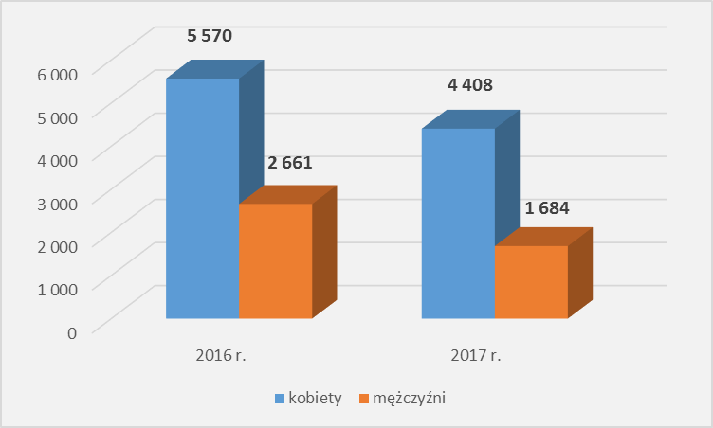

Napływ i odpływ bezrobotnych do 30 roku życia

Dane statystyczne potrzebne do analizy napływu i odpływu osób bezrobotnych do 30 roku życia zostały zebrane w oparciu o informacje miesięczne pozyskane przez Wojewódzki Urząd Pracy na podstawie sprawozdania MRPiPS-01.

Napływ osób do 30 roku życia
Napływ – oznacza nowe osoby rejestrujące się w Powiatowym Urzędzie Pracy
w danym okresie sprawozdawczym.

W 2017 r. w statystykach powiatowych urzędów pracy województwa lubuskiego odnotowano 22.084 nowych rejestracji bezrobotnych do 30 roku życia (38,0% ogółu) to o 5.227 mniej niż w roku poprzednim. Największy spadek wśród omawianej kategorii bezrobotnych nastąpił w I półroczu 2017 r. (o 3.011 osób mniej niż w analogicznym okresie poprzedniego roku).
Wykres 2. Napływ bezrobotnych do 30 roku życia w latach 2016-2017
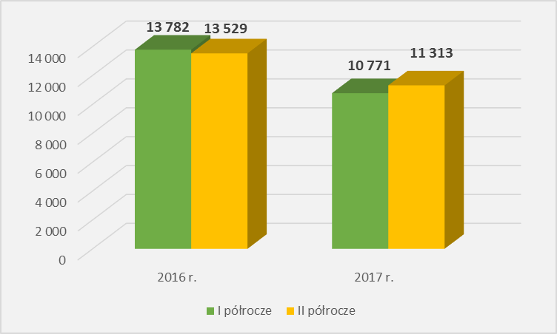

W 2017 r. wśród bezrobotnych do 30 roku życia najwięcej osób powracających do rejestrów powiatowych urzędów pracy po zakończeniu aktywnych form było:
- po stażu – powróciły 2.024 osoby (53,9% ogółu). W porównaniu do 2016 r. odnotowano spadek w omawianej grupie o 1.057 osób oraz udziału procentowego o 9,6 punktu procentowego,
- po szkoleniu – powróciły 334 osoby (odpowiednio 47,7%). W porównaniu do 2016 r. odnotowano spadek w omawianej grupie o 117 osób oraz spadek udziału o 3,8 p.p.,
- po pracach społecznie użytecznych – powróciło 121 osób (odpowiednio 6,6%). W porównaniu do 2016 r. odnotowano spadek w omawianej grupie o 24 osoby, odsetek taki sam jak w roku ubiegłym.
Tabela 1. Liczba nowo zarejestrowanych bezrobotnych do 30 roku życia w latach 2016-2017
Liczba zarejestrowanych bezrobotnych - "napływ" | 2016 |  |  | 2017
Liczba zarejestrowanych bezrobotnych - "napływ" | Ogółem | Bezrobotni do 30 roku życia | Udział [%] bezrobotnych do 30 roku życia do ogółu | Ogółem | Bezrobotni do 30 roku życia | Udział [%] bezrobotnych do 30 roku życia do ogółu
Ogółem | 67 348 | 27 311 | 40,6% | 58 042 | 22 084 | 38,0%
po raz pierwszy | 9 849 | 7 196 | 73,1% | 8 754 | 6 294 | 71,9%
po raz kolejny | 57 499 | 20 115 | 35,0% | 49 288 | 15 790 | 32,0%
po pracach interwencyjnych | 53 | 22 | 41,5% | 47 | 14 | 29,8%
po robotach publicznych | 508 | 67 | 13,2% | 379 | 46 | 12,1%
po stażu | 4 854 | 3 081 | 63,5% | 3 758 | 2 024 | 53,9%
po odbyciu przygotowania zawodowego | 1 | 1 | 100,0% | 0 | 0 | 0,0%
po szkoleniu | 876 | 451 | 51,5% | 700 | 334 | 47,7%
po pracach społecznie użytecznych | 2 205 | 145 | 6,6% | 1 840 | 121 | 6,6%

Odpływ osób do 30 roku życia
Odpływ – to osoby bezrobotne wyrejestrowane ze statystyki Powiatowego Urzędu Pracy w ciągu okresu sprawozdawczego.

W 2017 r. wyrejestrowano ze statystyk powiatowych urzędów pracy województwa lubuskiego 23.549 bezrobotnych do 30 roku życia (35,8% ogółu). W porównaniu do 2016 r. odnotowano spadek liczby wyrejestrowań o 5.267 osób (największy w I półroczu - o 3.229 bezrobotnych mniej niż w analogicznym okresie poprzedniego roku).

Wykres 3. Odpływ bezrobotnych do 30 roku życia w latach 2016-2017
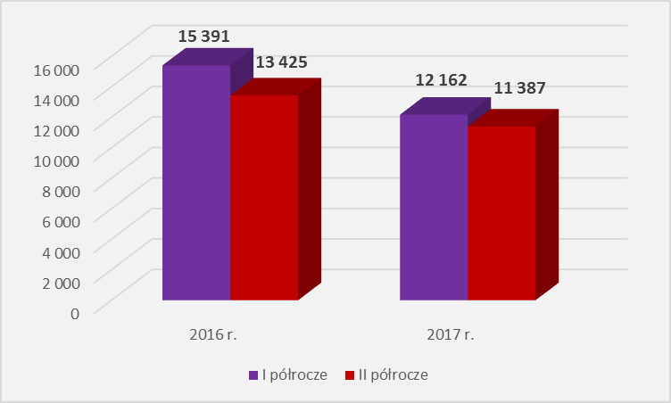

W 2017 r. z tytułu podjęcia pracy wyłączono 11.129 bezrobotnych do 30 roku życia (spadek o 2.957 osób w porównaniu do 2016 r.).
Wśród głównych przyczyn wyłączeń w 2017 r. było:
- podjęcie pracy niesubsydiowanej – wyłączono 7.891 osób (odpowiednio 33,7%). W porównaniu do 2016 r. odnotowano spadek liczby wyłączeń z tego tytułu o 2.827 osób oraz spadek udziału o 3,3 p.p.,
- niepotwierdzenie gotowości do pracy – wyłączono 5.339 osób (38,6% ogółu). W porównaniu do 2016 r. odnotowano spadek liczby wyłączeń o 1.324 osoby oraz spadek udziału o 2,9 p.p.,
- podjęcie pracy subsydiowanej – wyłączono 3.238 osób (odpowiednio 45,3%). W porównaniu do 2016 roku nastąpił spadek liczby wyłączeń o 130 osób oraz spadek udziału o 3,1 p.p.

Tabela 2. Główne przyczyny odpływu bezrobotnych do 30 roku życia z ewidencji PUP w latach 2016-2017
Liczba bezrobotnych wyłączonych z ewidencji ,,odpływ" | 2016 |  |  | 2017
Liczba bezrobotnych wyłączonych z ewidencji ,,odpływ" | Ogółem | bezrobotni do 30 roku życia | udział [%] bezrobotnych do 30 roku życia do ogółu | Ogółem | bezrobotni do 30 roku życia | udział [%] bezrobotnych do 30 roku życia do ogółu
Ogółem | 74 329 | 28 816 | 38,8% | 65 804 | 23 549 | 35,8%
podjęcia pracy, w tym: | 35 928 | 14 086 | 39,2% | 30 536 | 11 129 | 36,4%
- pracy niesubsydiowanej | 28 975 | 10 718 | 37,0% | 23 384 | 7 891 | 33,7%
- pracy subsydiowanej | 6 953 | 3 368 | 48,4% | 7 152 | 3 238 | 45,3%
rozpoczęcia szkolenia | 891 | 467 | 52,4% | 691 | 329 | 47,6%
rozpoczęcia stażu | 5 137 | 3 290 | 64,0% | 4 965 | 2 887 | 58,1%
rozpoczęcia pracy społecznie użytecznej | 2 342 | 167 | 7,1% | 1 931 | 134 | 6,9%
skierowanie do agencji zatrudnienia w ramach zlecania działań aktywizacyjnych | 157 | 39 | 24,8% | 884 | 182 | 20,6%
odmowy bez uzasadnionej przyczyny przyjęcia propozycji odpowiedniej pracy lub innej formy pomocy, w tym w ramach PAI | 2 589 | 1 122 | 43,3% | 2 515 | 1 026 | 40,8%
niepotwierdzenie gotowości do pracy | 16 059 | 6 663 | 41,5% | 13 821 | 5 339 | 38,6%
dobrowolnej rezygnacji ze statusu bezrobotnego | 5 960 | 2 037 | 34,2% | 5 371 | 1 708 | 31,8%
podjęcia nauki | 100 | 93 | 93,0% | 73 | 64 | 87,7%

Zróżnicowanie lokalne bezrobotnych do 30 roku życia na poziomie powiatów

Dane do analizy bezrobocia wśród bezrobotnych do 30 roku życia na terenie powiatu zostały pozyskane na podstawie informacji miesięcznej o stanie bezrobocia w województwie lubuskim.
Na koniec 2017 r. w województwie lubuskim największy udział bezrobotnych do 30 roku życia odnotowano w powiatach:
- zielonogórskim ziemski i świebodzińskim – po 28,5% (odpowiednio spadek o 0,9 i 0,1 p.p. w porównaniu do 2016 r.),
- wschowskim – 28,3% (spadek o 0,9 p.p.),
- krośnieńskim – 28,2% (wzrost o 0,9 p.p.).
Najniższy odsetek młodych bezrobotnych odnotowano w powiatach:
- słubickim – 14,9% (spadek o 2,7 p.p.),
- zielonogórskim grodzkim – 20,5% (spadek o 1,0 p.p.).
- gorzowskim grodzkim – 21,4% (wzrost o 0,1 p.p.).

Tabela 3. Liczba bezrobotnych do 30 roku życia według powiatów w latach 2016-2017
Lata | 2016 |  |  | 2017
Powiaty | bezrobotni |  |  | bezrobotni
Powiaty | Ogółem | bezrobotni do 30 roku życia | udział [%] bezrobotnych do 30 roku życia do ogółu | Ogółem | bezrobotni do 30 roku życia | udział [%] bezrobotnych do 30 roku życia do ogółu
Gorzów Wlkp. grodzki | 2 230 | 476 | 21,3% | 1 508 | 322 | 21,4%
Gorzów Wlkp. ziemski | 1 751 | 437 | 25,0% | 1 207 | 330 | 27,3%
Krosno Odrz. | 2 430 | 663 | 27,3% | 1 938 | 547 | 28,2%
Międzyrzecz | 3 140 | 822 | 26,2% | 2 688 | 672 | 25,0%
Nowa Sól | 3 998 | 946 | 23,7% | 2 909 | 628 | 21,6%
Słubice | 681 | 120 | 17,6% | 511 | 76 | 14,9%
Strzelce Krajeńskie | 2 629 | 707 | 26,9% | 1 980 | 480 | 24,2%
Sulęcin | 1 102 | 299 | 27,1% | 788 | 214 | 27,2%
Świebodzin | 1 798 | 515 | 28,6% | 1 273 | 363 | 28,5%
Wschowa | 1 485 | 433 | 29,2% | 1 228 | 347 | 28,3%
Zielona Góra grodzki | 2 994 | 644 | 21,5% | 2 268 | 464 | 20,5%
Zielona Góra ziemski | 2 325 | 684 | 29,4% | 1 788 | 510 | 28,5%
Żagań | 3 059 | 758 | 24,8% | 2 398 | 570 | 23,8%
Żary | 2 745 | 727 | 26,5% | 2 121 | 569 | 26,8%
Razem | 32 367 | 8 231 | 25,4% | 24 605 | 6 092 | 24,8%

Struktura osób bezrobotnych do 30 roku życia

Dane do analizy struktury bezrobotnych do 30 roku życia zostały pozyskane na podstawie danych ujętych w załączniku nr 1 do sprawozdania MRPiPS – 01.

Wykształcenie

W 2017 r. najwięcej bezrobotnych do 30 roku życia posiadało wykształcenie gimnazjalne i poniżej – 28,9% (wzrost o 0,4 p.p. w porównaniu do poprzedniego roku) oraz policealne i średnie zawodowe – 22,3% (wzrost odpowiednio o 0,3 p.p).

Tabela 4. Zestawienie udziału bezrobotnych do 30 roku życia wg wykształcenia w latach 2016-2017
Wykształcenie | Bezrobotni do 30 roku życia
Wykształcenie | liczba | udział % | liczba | udział %
Wykształcenie | 2016 r. |  | 2017 r.
Wyższe | 1 165 | 14,2% | 805 | 13,2%
Policealne i średnie zawodowe | 1 810 | 22,0% | 1 356 | 22,3%
Średnie ogólnokształcące | 1 324 | 16,1% | 1 024 | 16,8%
Zasadnicze zawodowe | 1 590 | 19,3% | 1 148 | 18,8%
Gimnazjalne i poniżej | 2 342 | 28,5% | 1 759 | 28,9%
Ogółem | 8 231 | 100,0% | 6 092 | 100,0%

Dane statystyczne za 2017 r. wskazują na wyższy poziom wykształcenia wśród młodych kobiet niż mężczyzn (kobiety stanowiły ponad połowę wśród zarejestrowanych z wykształceniem wyższym, policealnym i średnim zawodowym oraz średnim ogólnokształcącym).
Najwięcej bezrobotnych młodych kobiet odnotowano z wykształceniem gimnazjalnym i poniżej – 27,5% wzrost o 0,7 p.p.). Podobnie było wśród mężczyzn, gdzie odsetek ten wyniósł 32,6% (wzrost o 0,6 p.p.). Najniższy odsetek wśród kobiet jak i wśród mężczyzn stanowili młodzi bezrobotni z wykształceniem wyższym: kobiety – 13,9% (spadek o 1,5 p.p.), mężczyźni – 11,5% (poziom odsetka taki sam jak w roku poprzednim).

W 2017 r. największe różnice zaobserwowano w grupach osób z wykształceniem: gimnazjalnym i poniżej (kobiety – 27,5%; mężczyźni – 32,6%) oraz zasadniczym zawodowym (kobiety – 18,1%; mężczyźni – 20,7%).

Wykres 4. Struktura bezrobotnych do 30 roku życia według wykształcenia i płci w 2017 r.
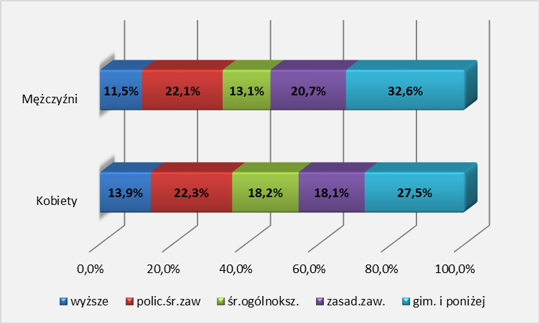

Staż pracy

W 2017 r. 29,5% bezrobotnych do 30 roku życia nie posiadało żadnego stażu pracy (spadek o 1,5 p.p. w porównaniu do poprzedniego roku).

Tabela 5. Zestawienie udziału bezrobotnych do 30 roku życia wg stażu pracy w latach 2016-2017
Staż pracy | Bezrobotni do 30 roku życia
Staż pracy | liczba | udział % | liczba | udział %
Staż pracy | 2016 r. |  | 2017 r.
bez stażu | 2 550 | 31,0% | 1 795 | 29,5%
do 1 roku | 2 374 | 28,8% | 1 812 | 29,7%
1-5 lat | 2 885 | 35,1% | 2 220 | 36,4%
5-10 lat | 408 | 5,0% | 256 | 4,2%
10-20 lat | 14 | 0,2% | 9 | 0,1%
Ogółem | 8 231 | 100,0% | 6 092 | 100,0%

W analizowanym 2017 r. 29,5% kobiet do 30 roku życia ujętych w rejestrach powiatowych urzędów pracy nie posiadała żadnego doświadczenia zawodowego (spadek o 2,4 p.p. w porównaniu do 2016 r.). Wśród mężczyzn odsetek bezrobotnych bez stażu pracy był na poziomie 29,4% (wzrost odpowiednio o 0,3 p.p.).

W odniesieniu do stażu pracy najwyższy odsetek zarówno wśród kobiet, jak i mężczyzn odnotowano w grupie 1-5 lat pracy – odpowiednio 36,5% (wzrost o 1,9 p.p.) oraz 36,1% (wzrost o 0,2 p.p.).

Wykres 5. Struktura bezrobotnych do 30 roku życia według stażu pracy i płci w 2017 r.
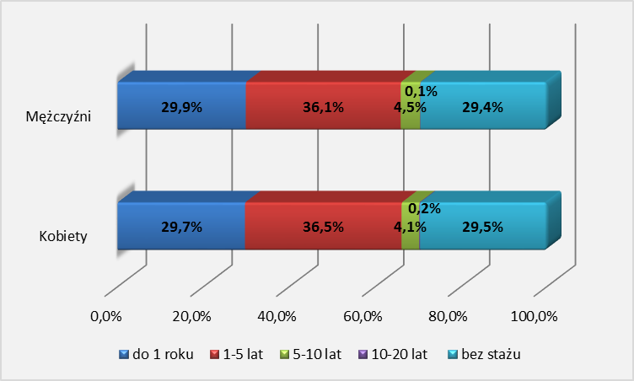

Czas pozostawania bez pracy

W 2017 r. najliczniejszą grupę wśród bezrobotnej młodzieży stanowiły osoby pozostające najkrócej bez pracy, tj. do 3 miesięcy – 43,2% (spadek o 1,1 p.p. w porównaniu do poprzedniego roku). W rejestrach urzędów pracy było 25,4% osób pozostających bez zatrudnienia powyżej 12 miesięcy (wzrost o 1,9 p.p.).

Tabela 6. Zestawienie udziału bezrobotnych do 30 roku życia wg czasu pozostawania bez pracy w latach 2016-2017
Czas pozostawania bez pracy | Bezrobotni do 30 roku życia
Czas pozostawania bez pracy | liczba | udział % | liczba | udział %
Czas pozostawania bez pracy | 2016 r. |  | 2017 r.
do 1 miesiąca | 1 442 | 17,5% | 1 021 | 16,8%
1-3 miesiące | 2 204 | 26,8% | 1 610 | 26,4%
3-6 miesięcy | 1 436 | 17,4% | 982 | 16,1%
6-12 miesięcy | 1 209 | 14,7% | 930 | 15,3%
12 -24 miesiące | 1 212 | 14,7% | 898 | 14,7%
powyżej 24 miesięcy | 728 | 8,8% | 651 | 10,7%
Ogółem | 8 231 | 100,0% | 6 092 | 100,0%

W 2017 r. w dwóch kategoriach odnotowano większy udział mężczyzn niż kobiet:
- wśród osób pozostających bez pracy do 3 miesięcy – 67,2%. Odsetek kobiet pozostających bez zatrudnienia w omawianej kategorii wyniósł 34,0%,
- wśród bezrobotnych od 3 do 6 miesięcy – odpowiednio 16,7% i 15,9%.

Większy odsetek bezrobotnych kobiet do 30 roku życia miał miejsce wśród osób pozostających najdłużej w rejestrach powiatowych urzędów pracy, czyli powyżej 12 miesięcy – 32,2% (wzrost o 1,6 p.p.). Wśród mężczyzn odsetek bezrobotnych przebywających bez zatrudnienia powyżej 12 miesięcy był na poziomie 7,7% (spadek o 1,3 p.p.).

Wykres 6. Struktura bezrobotnych do 30 roku życia według czasu pozostawania bez pracy i płci w 2017 r.
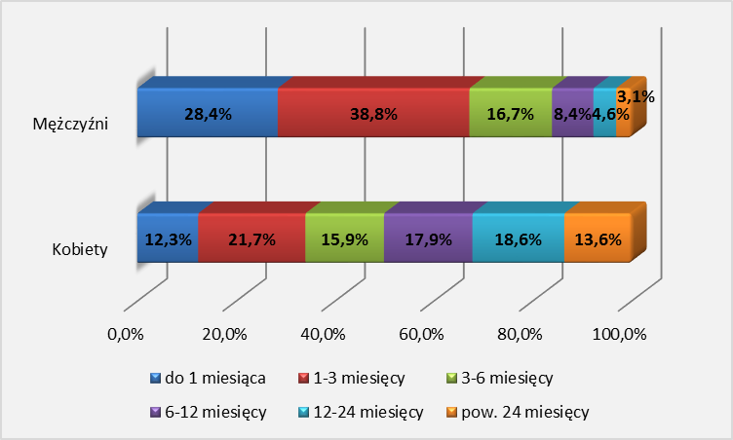

Aktywizacja osób bezrobotnych do 30 roku życia przez urzędy pracy

Dane do analizy aktywizacji osób do 30 roku życia zostały pozyskane na podstawie danych rocznych ujętych w załączniku 6 do sprawozdania MRPiPS – 01.

Staże
W 2017 r. w celu nabycia praktycznych umiejętności do wykonywania pracy staż ukończyło 2.204 bezrobotnych do 30 roku (o 798 osób mniej niż w 2016 r.). W omawianym okresie przy spadku liczby młodych bezrobotnych kończących staż odnotowano wzrost efektywności tej formy o 0,2 punktu procentowego.

Wykres 7. Uczestnictwo bezrobotnych do 30 roku życia w stażach w latach 2016-2017
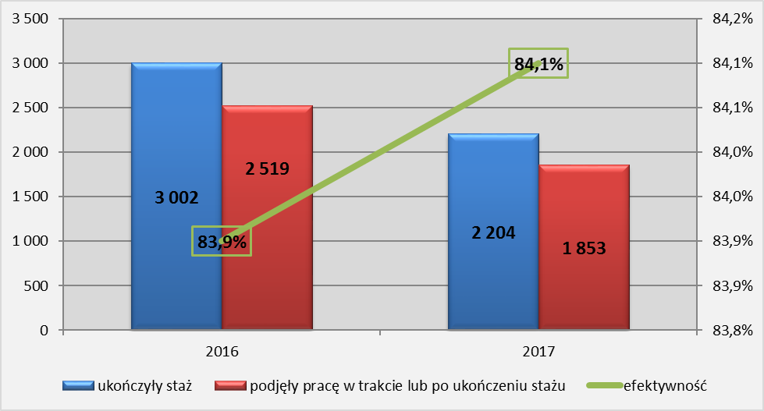

Szkolenia

W 2017 r. szkolenia mające na celu podniesienie kwalifikacji, zwiększających szansę na zatrudnienie ukończyło 318 bezrobotnych do 30 roku życia (o 105 osób mniej niż w poprzednim roku). W omawianym okresie odnotowano spadek efektywności szkoleń o 4,0 p.p.

Wykres 8. Uczestnictwo bezrobotnych do 30 roku życia w szkoleniach w latach 2016-2017
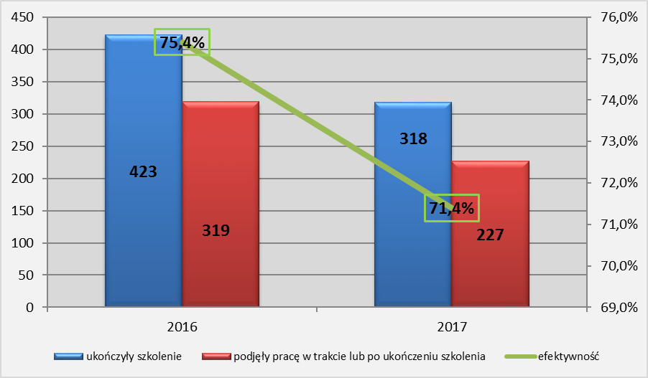

Prace interwencyjne
W 2017 r. prace interwencyjne ukończyło 208 bezrobotnych do 30 roku życia (o 181 osób więcej niż w roku poprzednim). Efektywność omawianej formy wzrosła o 5,3 p.p.

Wykres 9. Uczestnictwo bezrobotnych do 30 roku życia w pracach interwencyjnych w latach 2016-2017
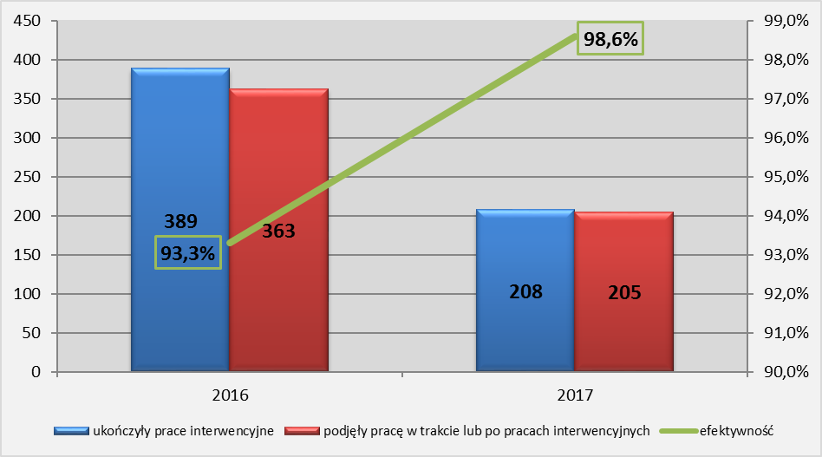

Roboty publiczne
W 2017 r. roboty publiczne ukończyło 121 bezrobotnych do 30 roku życia (o 12 osób mniej niż w poprzednim roku). Efektywność tej formy wzrosła o 10,2 p.p..

Wykres 10. Uczestnictwo bezrobotnych do 30 roku życia w robotach publicznych w latach 2016-2017
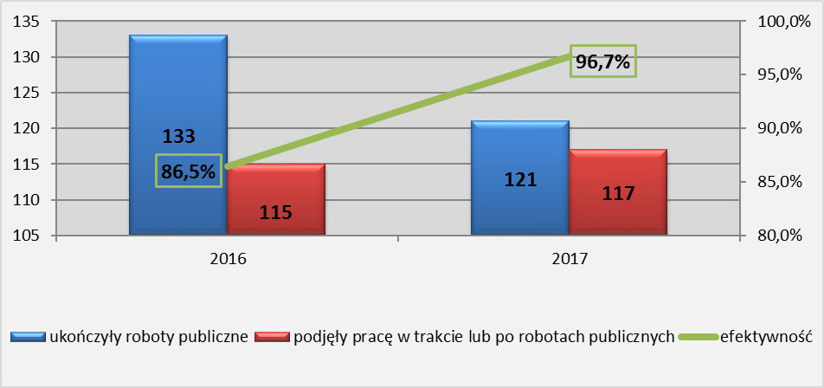

Prace społecznie użyteczne
W 2017 r. prace społecznie użyteczne ukończyło 110 młodych bezrobotnych (o 36 osób mniej niż w roku poprzednim). Odnotowano spadek wskaźnika efektywności tej formy o 9,2 p.p.
Wykres 11. Uczestnictwo bezrobotnych do 30 roku życia w pracach społecznie użytecznych w latach 2016-2017
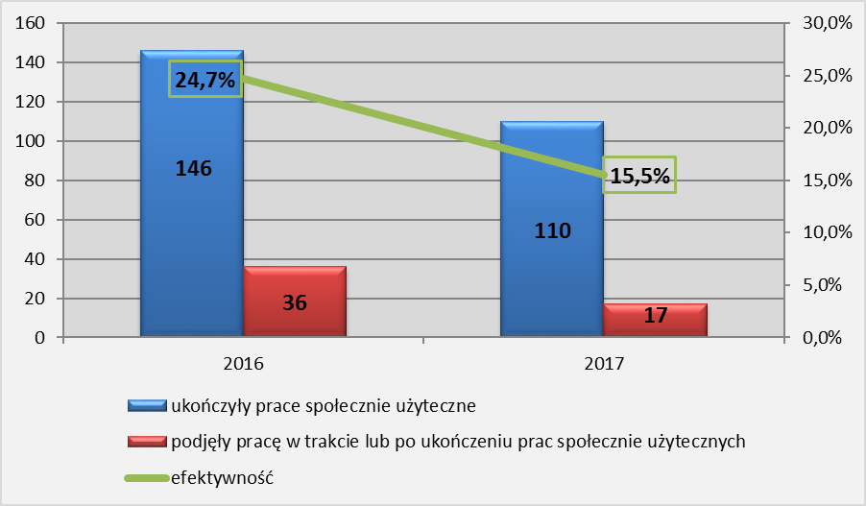

Poradnictwo indywidualne
W 2017 r. z usług poradnictwa indywidualnego skorzystało 4.406 bezrobotnych do 30 roku życia (o 674 osoby mniej niż w roku poprzednim). W omawianym okresie efektywność poradnictwa wzrosła o 0,7 p.p.
Wykres 12. Uczestnictwo bezrobotnych do 30 roku życia w usługach poradnictwa indywidualnego w latach 2016-2017
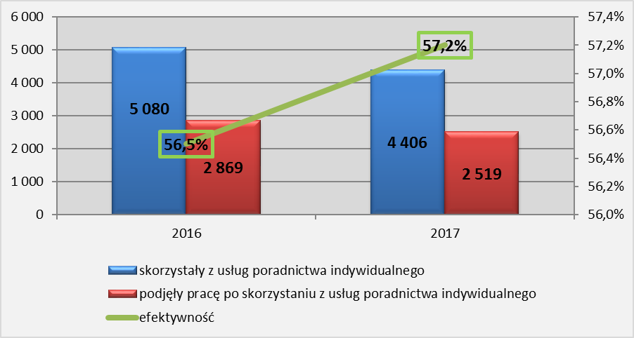

Bezrobotni do 30 roku życia według grup zawodów oraz zawodów

Dane do analizy struktury bezrobotnych do 30 roku życia zostały pozyskane na podstawie danych ujętych w załączniku nr 3 do sprawozdania MRPiPS – 01.

W 2017 r. najczęściej rejestrującymi się bezrobotnymi w powiatowych urzędach pracy byli przedstawiciele następujących grup: „pracownicy usług i sprzedawcy” – 1.614 osób oraz „technicy i inny średni personel” – 626 osób. Natomiast najmniej bezrobotnych pochodziło z grup: „siły zbrojne”- 4 osoby oraz „przedstawiciele władz publicznych, wyżsi urzędnicy i kierownicy” – 23 osoby.

Wykres 15. Struktura zawodowa bezrobotnych do 30 roku życia w 2017 r.
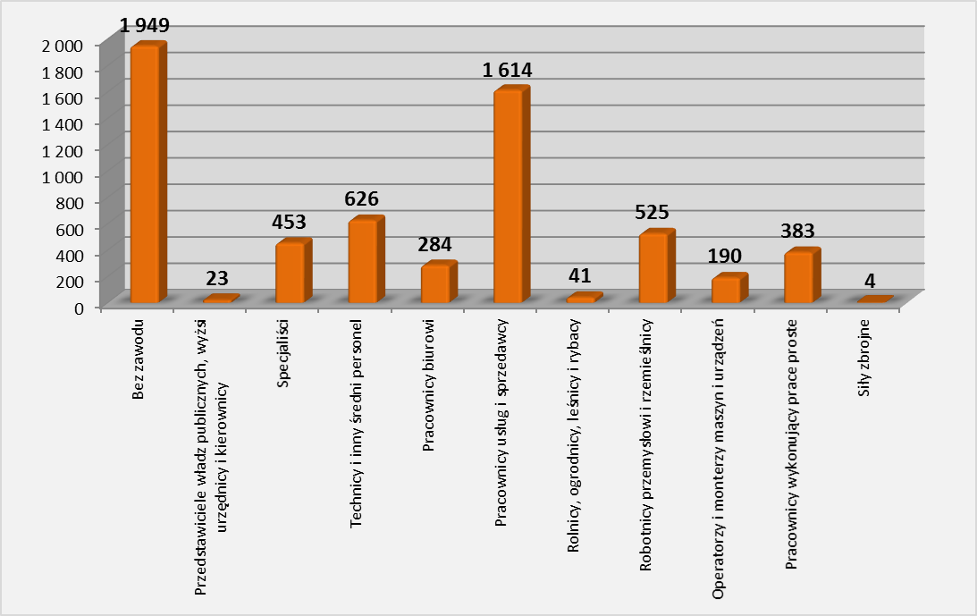

Na koniec grudnia 2017 r. największy udział bezrobotnych do 30 roku życia odnotowano w zawodach:
- Technik hotelarstwa – 50,0% ogółu bezrobotnych posiadających ten zawód,
- Fryzjer – odpowiednio 48,3%,
- Technik żywienia i gospodarstwa domowego – 44,6%.
Najmniejszy odsetek młodych bezrobotnych (biorąc pod uwagę zawody, w których zarejestrowanych było powyżej 50 osób) odnotowano w zawodach:
- Pozostali pracownicy wykonujący prace w przemyśle – 19,3% udziału,
- Technik ekonomista – 20,1% udziału,
- Pozostali pracownicy wykonujący prace proste gdzie indziej niesklasyfikowani – 21,8% udziału.

Tabela 7. Liczba zarejestrowanych bezrobotnych do 30 roku życia wg zawodów
Nazwa zawodu | Liczba bezrobotnych, stan na 31 XII 2017 r.
Nazwa zawodu | Ogółem | Do 30 roku życia | Udział [%] do ogółu
Bez zawodu | 4 634 | 1 949 | 42,1%
Sprzedawca | 2 472 | 772 | 31,2%
Kucharz | 726 | 234 | 32,2%
Fryzjer | 393 | 190 | 48,3%
Mechanik pojazdów samochodowych | 349 | 92 | 26,4%
Technik ekonomista | 384 | 77 | 20,1%
Pozostali pracownicy wykonujący prace proste gdzie indziej niesklasyfikowani | 317 | 69 | 21,8%
Pozostali pracownicy wykonujący prace w przemyśle | 316 | 61 | 19,3%
Pozostali pracownicy obsługi biurowej | 220 | 58 | 26,4%
Technik hotelarstwa | 114 | 57 | 50,0%
Technik żywienia i gospodarstwa domowego | 121 | 54 | 44,6%
Cukiernik | 170 | 51 | 30,0%

Uwaga: W tabeli ujęto zawody, w których liczba zarejestrowanych bezrobotnych do 30 roku życia przekroczyła 50 osób.

Podsumowanie

W roku 2017 w powiatowych urzędach pracy zarejestrowanych było 6.092 bezrobotnych do 30 roku życia.
W analizowanym okresie odnotowano 22.084 nowych rejestracji młodych osób bezrobotnych.
Po ukończeniu aktywnych form najwięcej bezrobotnej młodzieży powracało do rejestrów powiatowych urzędów pracy po stażach, szkoleniach oraz pracach społecznie użytecznych.
W 2017 roku wyrejestrowano 23.549 bezrobotnych do 30 roku życia. Jako główne przyczyny odpływu bezrobotnych należy wymienić: podjęcie pracy niesubsydiowanej, niepotwierdzenie gotowości do pracy oraz podjęcia pracy subsydiowanej. Najwięcej młodych bezrobotnych wyłączono z tytułu podjęcia pracy niesubsydiowanej – 7.891 osób.
Biorąc pod uwagę lokalne rynki pracy, w 2017 roku największy udział bezrobotnych do 30 roku życia odnotowano w powiatach: zielonogórskim (ziemskim), świebodzińskim, wschowskim i krośnieńskim. Natomiast najmniejszy odsetek miał miejsce w powiatach: słubickim, zielonogórskim (grodzkim) i gorzowskim (grodzkim).
W analizowanym roku najwięcej młodych bezrobotnych posiadało wykształcenie gimnazjalne i poniżej - stanowiąc 28,9% omawianej kategorii. Najmniejszy odsetek stanowiły osoby z wykształceniem wyższym – 13,2% ogółu kategorii. Zarówno wśród kobiet i mężczyzn najwięcej bezrobotnych odnotowano z wykształceniem gimnazjalnym i poniżej.
W analizowanym okresie największy odsetek stanowili młodzi ze stażem pracy od 1 do 5 lat – 36,4%.
W 2017 roku najliczniejszą grupę bezrobotnych stanowiły osoby pozostające bez pracy do 3 miesięcy – 43,2%. Natomiast 25,4% osób pozostawało bez zatrudnienia powyżej 12 miesięcy.
Więcej młodych bezrobotnych przebywających w rejestrach powiatowych urzędów pracy powyżej 12 miesięcy odnotowano wśród kobiet – 32,2%. Większy udział mężczyzn miał miejsce natomiast wśród osób pozostających bez zatrudnienia do 3 miesięcy – 67,2% .
Najwyższa efektywność zatrudnienia w 2017 roku w wyniku uczestnictwa w aktywnych formach aktywizacji bezrobotnych do 30 roku życia miała miejsce po ukończeniu: prac interwencyjnych – 98,6%, robót publicznych – 96,7% i staży – 84,1%. Natomiast znacznie mniejszą efektywność przyniosły prace społecznie użyteczne – 15,5%.
W analizowanym roku najwięcej bezrobotnej młodzieży odnotowano w następujących wielkich grupach zawodów: pracownicy usług i sprzedawcy, technicy i inny średni personel oraz robotnicy przemysłowi i rzemieślnicy.
Na koniec 2017 roku największy udział procentowy bezrobotnych do 30 roku życia odnotowano w następujących zawodach: technik hotelarstwa, fryzjer, technik żywienia i gospodarstwa domowego.

Powyższa analiza za 2017 rok ukazuje trudną sytuację młodych bezrobotnych do 30 roku życia, którzy stanowią ¼ ogółu bezrobotnych. Około 1/3 omawianej kategorii nie posiada doświadczenia zawodowego. Najliczniejszą grupę bezrobotnych młodych stanowią osoby z wykształceniem gimnazjalnym i poniżej, pozostające najkrócej bez pracy - do 3 miesięcy, ze stażem pracy od 1 do 5 lat.

ANEKS. Część tabelaryczna

Tabela 1. Liczba bezrobotnych w województwie lubuskim w latach 2016-2017 r.
Liczba bezrobotnych
Lata | Miesiąc | Ogółem | do 30 roku życia | Udział [%] bezrobotnych do 30 roku życia do ogółu
2016 | Styczeń | 42 271 | 11 722 | 27,7%
2016 | Luty | 41 720 | 11 619 | 27,8%
2016 | Marzec | 39 423 | 10 576 | 26,8%
2016 | Kwiecień | 36 968 | 9 547 | 25,8%
2016 | Maj | 35 170 | 9 053 | 25,7%
2016 | Czerwiec | 33 449 | 8 495 | 25,4%
2016 | Lipiec | 32 659 | 8 157 | 25,0%
2016 | Sierpień | 32 089 | 8 122 | 25,3%
2016 | Wrzesień | 31 253 | 8 100 | 25,9%
2016 | Październik | 31 087 | 8 100 | 26,1%
2016 | Listopad | 31 221 | 8 068 | 25,8%
2016 | Grudzień | 32 367 | 8 231 | 25,4%
2017 | Styczeń | 33 819 | 8 804 | 26,0%
2017 | Luty | 32 648 | 8 406 | 25,7%
2017 | Marzec | 31 038 | 7 752 | 25,0%
2017 | Kwiecień | 29 651 | 7 321 | 24,7%
2017 | Maj | 28 277 | 6 948 | 24,6%
2017 | Czerwiec | 26 608 | 6 453 | 24,3%
2017 | Lipiec | 26 187 | 6 376 | 24,3%
2017 | Sierpień | 26 277 | 6 526 | 24,8%
2017 | Wrzesień | 25 643 | 6 604 | 25,8%
2017 | Październik | 24 440 | 6 479 | 26,5%
2017 | Listopad | 24 171 | 6 293 | 26,0%
2017 | Grudzień | 24 605 | 6 092 | 24,8%

Tabela 2. Napływ bezrobotnych w województwie lubuskim w latach 2016-2017 r.
Napływ
Lata | Miesiąc | Ogółem | Bezrobotni do 30 roku życia | Udział [%] bezrobotnych do 30 roku życia do ogółu
2016 | Styczeń | 7 466 | 3 041 | 40,7%
2016 | Luty | 5 944 | 2 479 | 41,7%
2016 | Marzec | 5 369 | 2 241 | 41,7%
2016 | Kwiecień | 5 260 | 2 080 | 39,5%
2016 | Maj | 4 881 | 1 998 | 40,9%
2016 | Czerwiec | 4 790 | 1 943 | 40,6%
2016 | Lipiec | 5 238 | 1 997 | 38,1%
2016 | Sierpień | 5 230 | 2 179 | 41,7%
2016 | Wrzesień | 6 287 | 2 875 | 45,7%
2016 | Październik | 5 711 | 2 281 | 39,9%
2016 | Listopad | 5 197 | 1 966 | 37,8%
2016 | Grudzień | 5 975 | 2 231 | 37,3%
2016 | Razem | 67 348 | 27 311 | 40,6%
2017 | Styczeń | 6 581 | 2 469 | 37,5%
2017 | Luty | 4 546 | 1 722 | 37,9%
2017 | Marzec | 5 245 | 1 860 | 35,5%
2017 | Kwiecień | 4 435 | 1 564 | 35,3%
2017 | Maj | 4 289 | 1 645 | 38,4%
2017 | Czerwiec | 3 946 | 1 511 | 38,3%
2017 | Lipiec | 4 560 | 1 735 | 38,0%
2017 | Sierpień | 4 951 | 1 951 | 39,4%
2017 | Wrzesień | 5 436 | 2 373 | 43,7%
2017 | Październik | 5 058 | 2 094 | 41,4%
2017 | Listopad | 4 468 | 1 676 | 37,5%
2017 | Grudzień | 4 527 | 1 484 | 32,8%
2017 | Razem | 58 042 | 22 084 | 38,0%

Tabela 3. Odpływ bezrobotnych w województwie lubuskim w latach 2016-2017 r.
Odpływ
Lata | Miesiąc | Ogółem | Bezrobotni do 30 roku życia | Udział [%] bezrobotnych do 30 roku życia do ogółu
2016 | Styczeń | 4 543 | 1 815 | 40,0%
2016 | Luty | 6 495 | 2 502 | 38,5%
2016 | Marzec | 7 666 | 3 202 | 41,8%
2016 | Kwiecień | 7 715 | 3 027 | 39,2%
2016 | Maj | 6 679 | 2 421 | 36,2%
2016 | Czerwiec | 6 511 | 2 424 | 37,2%
2016 | Lipiec | 6 028 | 2 270 | 37,7%
2016 | Sierpień | 5 800 | 2 159 | 37,2%
2016 | Wrzesień | 7 123 | 2 837 | 39,8%
2016 | Październik | 5 877 | 2 216 | 37,7%
2016 | Listopada | 5 063 | 1 941 | 38,3%
2016 | Grudzień | 4 829 | 2 002 | 41,5%
2016 | Razem | 74 329 | 28 816 | 38,7%
2017 | Styczeń | 5 129 | 1 824 | 35,6%
2017 | Luty | 5 717 | 2 051 | 35,9%
2017 | Marzec | 6 855 | 2 445 | 35,7%
2017 | Kwiecień | 5 822 | 1 932 | 33,2%
2017 | Maj | 5 663 | 1 951 | 34,5%
2017 | Czerwiec | 5 615 | 1 959 | 34,9%
2017 | Lipiec | 4 981 | 1 751 | 35,2%
2017 | Sierpień | 4 861 | 1 742 | 35,8%
2017 | Wrzesień | 6 070 | 2 239 | 36,9%
2017 | Październik | 6 261 | 2 185 | 34,9%
2017 | Listopad | 4 737 | 1 829 | 38,6%
2017 | Grudzień | 4 093 | 1 641 | 40,1%
2017 | Razem | 65 804 | 23 549 | 35,8%

Tabela 4. Liczba bezrobotnych do 30 roku życia według powiatów w latach 2016 - 2017 r.
Lata | 2016 |  |  | 2017 |  |  | Wzrost/spadek liczby bezrobotnych do 30 roku życia
Powiaty | bezrobotni |  |  | bezrobotni |  |  | Wzrost/spadek liczby bezrobotnych do 30 roku życia
Powiaty | Ogółem | bezrobotni do 30 roku życia | udział [%] bezrobotnych do 30 roku życia do ogółu | Ogółem | bezrobotni do 30 roku życia | udział [%] bezrobotnych do 30 roku życia do ogółu | Wzrost/spadek liczby bezrobotnych do 30 roku życia
Gorzów Wlkp. grodzki | 2 230 | 476 | 21,3% | 1 508 | 322 | 21,4% | -154
Gorzów Wlkp. ziemski | 1 751 | 437 | 25,0% | 1 207 | 330 | 27,3% | -107
Krosno Odrz. | 2 430 | 663 | 27,3% | 1 938 | 547 | 28,2% | -116
Międzyrzecz | 3 140 | 822 | 26,2% | 2 688 | 672 | 25,0% | -150
Nowa Sól | 3 998 | 946 | 23,7% | 2 909 | 628 | 21,6% | -318
Słubice | 681 | 120 | 17,6% | 511 | 76 | 14,9% | -44
Strzelce Krajeńskie | 2 629 | 707 | 26,9% | 1 980 | 480 | 24,2% | -227
Sulęcin | 1 102 | 299 | 27,1% | 788 | 214 | 27,2% | -85
Świebodzin | 1 798 | 515 | 28,6% | 1 273 | 363 | 28,5% | -152
Wschowa | 1 485 | 433 | 29,2% | 1 228 | 347 | 28,3% | -86
Zielona Góra grodzki | 2 994 | 644 | 21,5% | 2 268 | 464 | 20,5% | -180
Zielona Góra ziemski | 2 325 | 684 | 29,4% | 1 788 | 510 | 28,5% | -174
Żagań | 3 059 | 758 | 24,8% | 2 398 | 570 | 23,8% | -188
Żary | 2 745 | 727 | 26,5% | 2 121 | 569 | 26,8% | -158
Razem | 32 367 | 8 231 | 25,4% | 24 605 | 6 092 | 24,8% | -2139

Tabela 5. Struktura bezrobotnych do 30 roku życia w województwie lubuskim - stan na koniec 31.12.2017 r. (na podstawie załącznika nr 1 do sprawozdania MRPiPS-01)
WYSZCZEGÓLNIENIE | BEZROBOTNI OGÓŁEM |  | BEZROBOTNI DO 30 ROKU ŻYCIA |  | BEZROBOTNE KOBIETY DO 30 ROKU ŻYCIA
WYSZCZEGÓLNIENIE | Ogółem | udział [%] do ogółu bezrobotnych | ogółem | udział [%] do ogółu bezrobotnych | ogółem | udział [%] do ogółu bezrobotnych
1. Bezrobotni według czasu pozostawania bez pracy
do 1 miesiąca | 3 132 | 12,7% | 1 021 | 16,8% | 543 | 12,3%
1 - 3 miesięcy | 5 521 | 22,4% | 1 610 | 26,4% | 956 | 21,7%
3 - 6 miesięcy | 3 844 | 15,6% | 982 | 16,1% | 701 | 15,9%
6 - 12 miesięcy | 4 312 | 17,5% | 930 | 15,3% | 788 | 17,9%
12 - 24 miesięcy | 3 555 | 14,4% | 898 | 14,7% | 821 | 18,6%
pow. 24 miesięcy | 4 241 | 17,2% | 651 | 10,7% | 599 | 13,6%
2. Bezrobotni według wieku
18 - 24 lata | 2 845 | 11,6% | X | X | X | X
25 - 34 lata | 6 910 | 28,1% | 3 247 | X | 2 420 | 54,9%
35 - 44 lata | 5 643 | 22,9% | X | X | X | X
45 - 54 lata | 4 388 | 17,8% | X | X | X | X
55 - 59 lat | 3 129 | 12,7% | X | X | X | X
60 i więcej | 1 690 | 6,9% | X | X | X | X
3. Bezrobotni według wykształcenia
wyższe | 2 588 | 10,5% | 805 | 13,2% | 611 | 13,9%
policealne i średnie zawodowe | 5 107 | 20,8% | 1 356 | 22,3% | 984 | 22,3%
średnie ogólnokształcące | 2 379 | 9,7% | 1 024 | 16,8% | 803 | 18,2%
zasadnicze zawodowe | 7 204 | 29,3% | 1 148 | 18,8% | 800 | 18,1%
gimnazjalne i poniżej | 7 327 | 29,8% | 1 759 | 28,9% | 1 210 | 27,5%
4. Bezrobotni według stażu pracy
do 1 roku | 4 070 | 16,5% | 1 812 | 29,7% | 1 309 | 29,7%
1 - 5 lat | 5 812 | 23,6% | 2 220 | 36,4% | 1 612 | 36,5%
5 - 10 lat | 3 894 | 15,8% | 256 | 4,2% | 180 | 4,1%
10 - 20 lat | 4 277 | 17,4% | 9 | 0,1% | 7 | 0,2%
20 - 30 lat | 2 487 | 10,1% | X | X | X | X
30 lat i więcej | 1 054 | 4,3% | X | X | X | X
bez stażu | 3 011 | 12,2% | 1 795 | 29,5% | 1 300 | 29,5%
Ogółem | 24 605 | 100,0% | 6 092 | 100,0% | 4 408 | 100,0%

Tabela 6. Bilans bezrobotnych do 30 roku życia w województwie lubuskim w 2017 r.
WYSZCZEGÓLNIENIE |  |  | BEZROBOTNI OGÓŁEM |  | BEZROBOTNI DO 30 ROKU ŻYCIA
 |  |  | RAZEM | KOBIETY | RAZEM | UDZIAŁ [%] BEZROBOTNYCH DO 30 ROKU ŻYCIA DO OGÓŁU | KOBIETY | UDZIAŁ [%] KOBIET DO OGÓŁU BEZROBOTNYCH KOBIET
Bezrobotni według stanu na 31.12.2016 r. |  |  | 32 367 | 18 300 | 8 231 | 25,4% | 5 570 | 30,4%
Bezrobotni zarejestrowani w 2017 r. |  |  | 58 042 | 29 349 | 22 084 | 38,0% | 11 812 | 40,2%
po raz pierwszy |  |  | 8 754 | 4 630 | 6 294 | 71,9% | 3 342 | 72,2%
po raz kolejny |  |  | 49 288 | 24 719 | 15 790 | 32,0% | 8 470 | 34,3%
po pracach interwencyjnych |  |  | 47 | 29 | 14 | 29,8% | 12 | 41,4%
po robotach publicznych |  |  | 379 | 148 | 46 | 12,1% | 30 | 20,3%
po stażu |  |  | 3 758 | 2 618 | 2 024 | 53,9% | 1 412 | 53,9%
po odbyciu przygotowania zawodowego |  |  | 0 | 0 | 0 | 0,0% | 0 | 0,0%
po szkoleniu |  |  | 700 | 166 | 334 | 47,7% | 71 | 42,8%
po pracach społecznie użytecznych |  |  | 1 840 | 864 | 121 | 6,6% | 85 | 9,8%
Osoby wyłączone z ewidencji bezrobotnych w 2017 r. z powodu: |  |  | 65 804 | 33 155 | 23 549 | 35,8% | 12 501 | 37,7%
Z tego | podjęcia pracy w miesiącu sprawozdawczym |  | 30 536 | 15 850 | 11 129 | 36,4% | 5 903 | 37,2%
Z tego | niesubsydiowanej |  | 23 384 | 12 410 | 7 891 | 33,7% | 4 299 | 34,6%
Z tego | w tym pracy sezonowej |  | 356 | 193 | 144 | 40,4% | 80 | 41,5%
Z tego | subsydiowanej |  | 7 152 | 3 440 | 3 238 | 45,3% | 1 604 | 46,6%
Z tego | Z tego | prac interwencyjnych | 1 217 | 725 | 363 | 29,8% | 208 | 28,7%
Z tego | Z tego | robót publicznych | 1 058 | 466 | 129 | 12,2% | 82 | 17,6%
Z tego | Z tego | podjęcia działalności gospodarczej | 1 297 | 561 | 542 | 41,8% | 246 | 43,9%
Z tego | Z tego | w tym w ramach bonu na zasiedlenie | 13 | 5 | 12 | 92,3% | 4 | 80,0%
Z tego | Z tego | podjęcia pracy w ramach refundacji kosztów zatrudnienia bezrobotnego | 1 207 | 505 | 346 | 28,7% | 154 | 30,5%
Z tego | Z tego | podjęcie pracy poza miejscem zamieszkania w ramach bonu na zasiedlenie | 287 | 132 | 287 | 100,0% | 132 | 100,0%
Z tego | Z tego | podjęcie pracy w ramach bonu zatrudnieniowego | 18 | 9 | 18 | 100,0% | 9 | 100,0%
Z tego | Z tego | podjęcie pracy w ramach świadczenia aktywizacyjnego | 0 | 0 | 0 | 0,0% | 0 | 0,0%
Z tego | Z tego | podjęcie pracy w ramach grantu na telepracę | 0 | 0 | 0 | 0,0% | 0 | 0,0%
Z tego | Z tego | podjęcie pracy w ramach refundacji składek na ubezpieczenia społeczne | 0 | 0 | 0 | 0,0% | 0 | 0,0%
Z tego | Z tego | inne | 1 855 | 954 | 1 553 | 83,7% | 773 | 81,0%
rozpoczęcia szkolenia |  |  | 691 | 159 | 329 | 47,6% | 69 | 43,4%
w tym w ramach bonu szkoleniowego |  |  | 124 | 30 | 124 | 100,0% | 30 | 100,0%
rozpoczęcia stażu |  |  | 4 965 | 3 450 | 2 887 | 58,1% | 2 001 | 58,0%
w tym w ramach bonu stażowego |  |  | 25 | 14 | 25 | 100,0% | 14 | 100,0%
rozpoczęcia pracy społecznie użytecznej |  |  | 1 931 | 891 | 134 | 6,9% | 99 | 11,1%
w tym w ramach PAI |  |  | 69 | 36 | 3 | 4,3% | 3 | 8,3%
skierowanie do agencji zatrudnienia w ramach zlecania działań aktywizacyjnych |  |  | 884 | 580 | 182 | 20,6% | 158 | 27,2%
odmowy bez uzasadnionej przyczyny przyjęcia propozycji odpowiedniej pracy lub innej formy pomocy |  |  | 2 515 | 1 174 | 1 026 | 40,8% | 525 | 44,7%
odmowa ustalenia profilu pomocy |  |  | 8 | 1 | 2 | 25,0% | 1 | 100,0%
niepotwierdzenia gotowości do pracy |  |  | 13 821 | 5 117 | 5 339 | 38,6% | 2 222 | 43,4%
dobrowolnej rezygnacji ze statusu bezrobotnego |  |  | 5 371 | 3 339 | 1 708 | 31,8% | 1 093 | 32,7%
podjęcia nauki |  |  | 73 | 45 | 64 | 87,7% | 37 | 82,2%
nabycia praw emerytalnych lub rentowych |  |  | 1 052 | 633 | 51 | 4,8% | 28 | 4,4%
innych |  |  | 2 859 | 1 313 | 698 | 24,4% | 365 | 27,8%
Bezrobotni, którzy w miesiącu sprawozdawczym utracili status osoby będącej w szczególnej sytuacji na rynku pracy |  |  | X | X | 674 | X | 473 | X
Bezrobotni według stanu na 31.12.2017 r. |  |  | 24 605 | 14 494 | 6 092 | 24,8% | 4 408 | 30,4%

Tabela 7. Uczestnictwo bezrobotnych w aktywnych programach rynku pracy województwa lubuskiego w 2017 r. (na podstawie załącznika nr 6 do sprawozdania MRPiPS-01)
Wyszczególnienie | Ogółem | do 30 roku życia
ukończyły szkolenie | 664 | 318
podjęły pracę w trakcie lub po ukończeniu szkolenia | 502 | 227
ukończyły staż | 4 036 | 2 204
podjęły pracę w trakcie lub po ukończeniu stażu | 3 397 | 1 853
otrzymały bon na zasiedlenie | 176 | 176
podjęły pracę w wyniku skorzystania z bonu na zasiedlenie | 163 | 163
otrzymały bon zatrudnieniowy | 38 | 38
podjęły pracę w wyniku skorzystania z bonu zatrudnieniowego | 29 | 29
ukończyły przygotowanie zawodowe dorosłych | 0 | 0
podjęły pracę w trakcie lub po ukończeniu przygotowania zawodowego dorosłych | 0 | 0
ukończyły prace interwencyjne | 812 | 208
podjęły pracę w trakcie lub po pracach interwencyjnych | 798 | 205
ukończyły roboty publiczne | 973 | 121
podjęły pracę w trakcie lub po robotach publicznych | 872 | 117
ukończyły prace społecznie użyteczne | 1 693 | 110
podjęły pracę w trakcie lub po ukończeniu prac społecznie użytecznych | 264 | 17
zakończyły zatrudnienie w ramach refundacji składek na ubezpieczenia społeczne | 0 | 0
podjęły pracę w trakcie lub po zakończeniu refundacji składek na ubezpieczenia społeczne | 0 | 0
zakończyły zatrudnienie w ramach grantu na telepracę | 0 | 0
podjęły pracę po zakończeniu umowy w ramach grantu na telepracę | 0 | 0
zakończyły zatrudnienie w ramach świadczenia aktywizacyjnego | 0 | 0
podjęły pracę w trakcie lub po zakończeniu świadczenia aktywizacyjnego | 0 | 0
skorzystały z porad indywidualnych | 12 281 | 4 406
podjęły pracę po skorzystaniu z usług poradnictwa indywidualnego | 5 584 | 2 519

Efektywność - oznacza udział bezrobotnych do 30 roku życia, którzy uzyskali pracę wśród osób które ukończyły staż.

